
计算机组成原理
实验报告

学号：09022107 姓名：梁耀欣

东南大学计算机科学与工程学院
二0二三年九月
实验二 ALU的设计
一、实验内容
（1）测试加减法器的功能。
（2）设计并实现具有加法、减法、逻辑与、逻辑非功能的8位ALU，算术运算产生标志ZF、CF、OF、SF，逻辑运算仅产生ZF标志，验证其正确性。
二、电路设计与实现
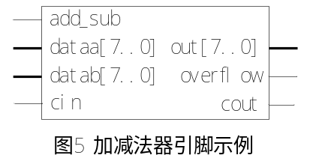1.需求分析：
加减法器可以实现有/无符号定点数的加法、减法运算，能够产生运算结果、结果标志，结果标志用来表明运算结果是否正确。
有/无符号加减法的运算方法完全相同，仅结果溢出判断方法不同，因此，加减法器只有一组数据输出引脚，分别设置结果标志（或组成参数）引脚。图5是8位加减法器的I/O引脚示例。其中，dataa及datab、out为数据输入、输出引脚，add_sub为操作控制引脚（高电平表示加法），cin、cout为内部加法器的最低位进位、最高位进位引脚，
overflow为有符号运算结果溢出引脚（高电平表示溢出）。
注意，cout不是CF，CF可放在加减法器外部形成。
图5所示加减法器的功能为：out＝dataa＋datab＋cin，或out＝dataa－datab－cin。
ALU能够实现多种算术运算、逻辑运算功能，能够产生运算结果标志，结果标志包括ZF、CF、OF、SF。
本实验要求的ALU具有加法、减法、逻辑与、逻辑非运算功能，算术运算产生结果标志ZF、CF、OF、SF，逻辑运算仅产生ZF标志。ALU的功能表约定可如表2所示，其中，A、B为数据入端（8位），F为数据出端，SEL为操作控制（功能选择）信号（2位），不产生的结果标志均应输出0。
功能实现：
功能选择 | 实现功能
SEL | 操作 | 助记符 | 输出函数 | 产生的结果标志
0 | 加法 | ADD | F＝A＋B | ZF、SF、CF、OF
1 | 减法 | SUB | F＝A－B | ZF、SF、CF、OF
2 | 逻辑与 | AND | F＝A·B | ZF
3 | 逻辑非 | NOT | F＝ | ZF

2.模块划分：
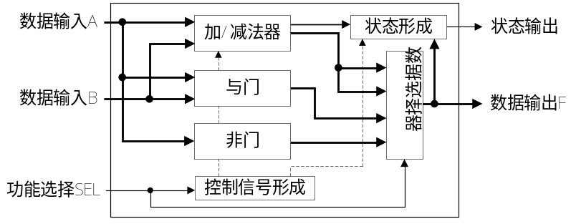
在此实验中我分了几个模块，首先在第一个原理图中进行了加减法器的调试，进行了lpm_add_sub的定制和功能仿真，在第二个原理图中添加了lpm_add_sub、lpm_decode、lpm_and、lpm_inv、lpm_mux、lpm_compare等组件，来实现上述结构中的对应功能，并输出四个标志数据。

3.引脚组织：无
4.器件选择：
加减法器、与门、非门分别使用Quartus II 提供的参数化模块 lpm_add_sub、lpm_and、 lpm_inv。使用译码器 lpm_decode 完成操作控制功能的选择；使用lpm_mux()数据选择器来根据 SEL 进行对应结果的输出。利用各种门电路来实现结果标志的输出。

5.信号命名：
Dataa和datab是两个八位的输入数据。F是输出结果。SEL是二位的选择端，从0到3分别对应加法、减法、取交、取反运算。结果为0时候ZF=1，否则=0。结果有进位/借位时CF=1，否则=0。结果溢出时OF=1，否则=0。结果为负数时SF=1，否则=0。

6.电路组成：
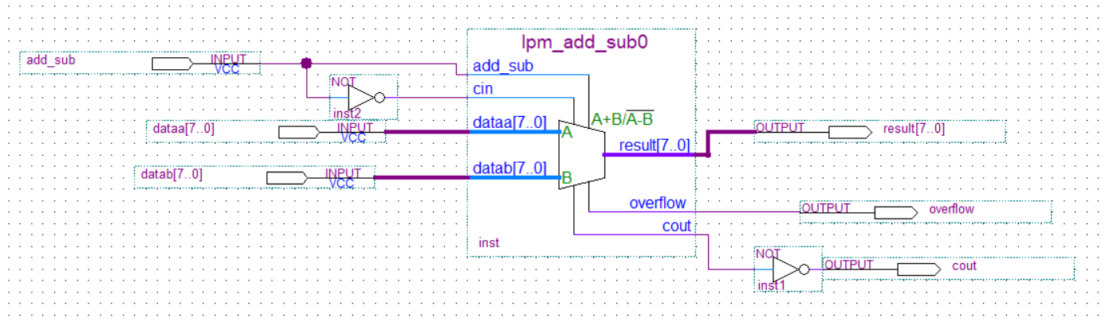
上图为加减法器调试的原理图。
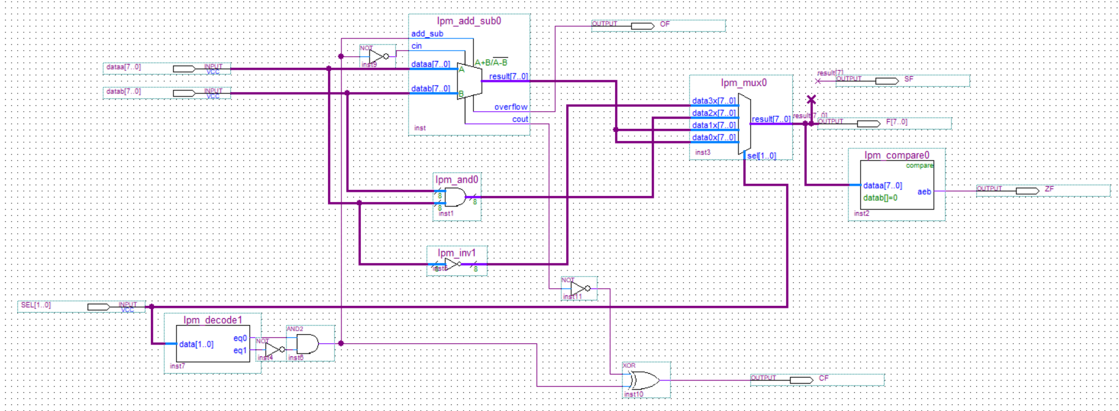
上图为ALU实现调试的原理图。
三、电路正确性验证
1、电路仿真
1）加减法器的仿真结果
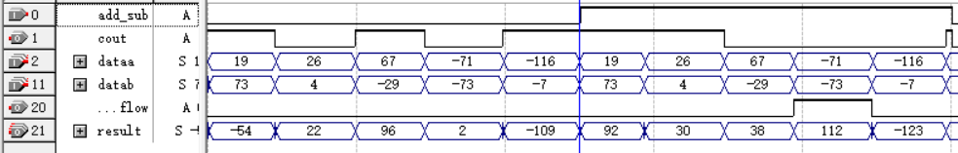
其中add_sub为1的时候代表加法，为0的时候代表减法，overflow为1代表溢出，cout代表进位或借位，可以看出result输出结果与实际一致。
2）ALU的仿真结果
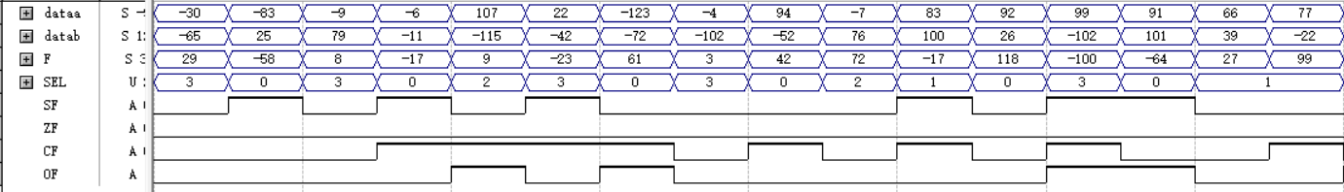
SEL代表实现的运算选择，0代表加法，1代表减法，2代表取交，3代表取反，对dataa和datab进行随机赋值，每一组数据都与实际计算结果相同，证明仿真成功。
2、结果分析
最终在结果的计算上仿真成功，但在一开始遇到了一些问题，比如说不清楚加减法器的结果少1的问题，最终得以解决，表现在原理图上。

四、实验小结
总结：此次实验较上一次对软件的操作更加熟练，由于上课掌握了ALU的基本知识，操作起来困难也不大，只在于一些细节的考虑，比如二进制数字取反和十进制数相反数不是一个概念的问题，到最后都成功解决，收获丰富。

五、教师评语

教师签字：
日期：

说明：1）报告反映的是本组实验的全部过程，包括分析、设计、实现及仿真，电路图及仿真波形只是实现及仿真的结果。需要注意分析与设计过程的描述，以及仿真结果分析的描述，这是加深对原理的掌握，发现自身弱点的有效途径。
2）报告中应删除所列的提示信息

实验二 ALU的设计

实验三 存储器设计及总线互连

实验四 数据通路的组织

